Operációs rendszerek BSc

2. Gyak.

2022. 02. 16.

**Készítette:**

Drahos Alinka Bsc Mérnökinformatikus

EG55OI

**Miskolc, 2022**

1. **feladat**

a, Mappaszerkezet létrehozása

b, Másolat készítése

c, áthelyezés

d, törlés és szöveges állomány létrehozása

e, szöveges állományba írás

f, listázás

g, olyan file-ok, melyek nevében második betű e

h, felsorolas.txt olvashatóvá tétele

i, helyfoglalás megjelenítése

j, rendezés

**Megvalósítás**

**a,**

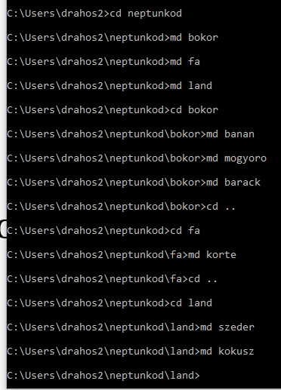

**b,**

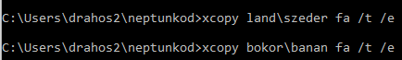

**c,**

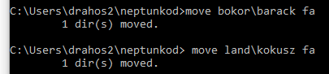

**d-e,**



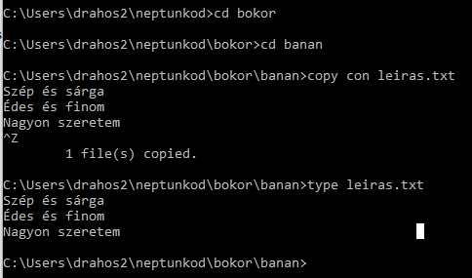

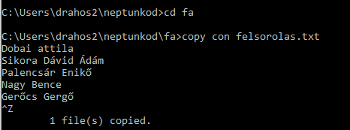

**f,**

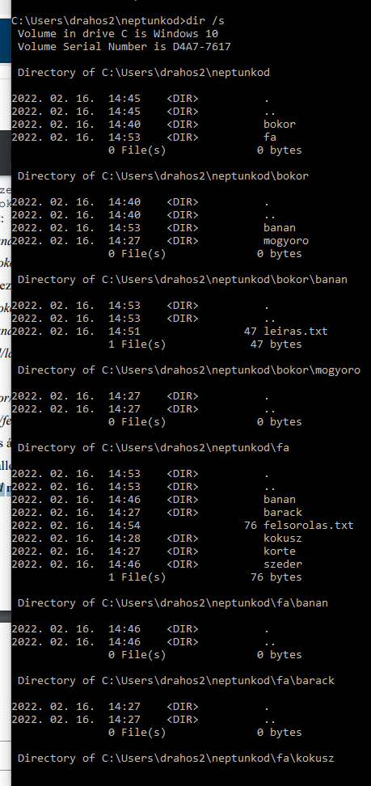

**g,**



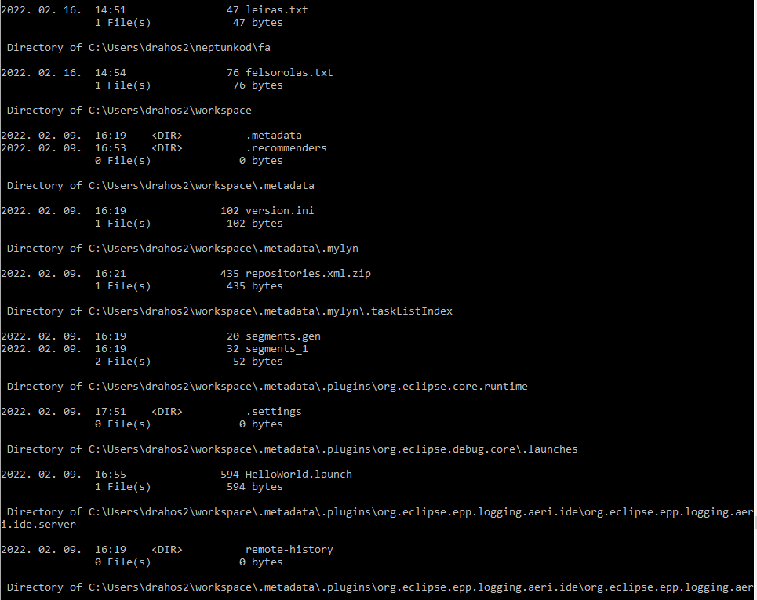

És még tovább…

**h,**



**i,**





**j,**



**2.Feladat**

**a)** File and Disk Utilities (Disk2vhd)

**b)** Networking Utilities (TCPView)

**c)** Process Utilities (Process Explorer, Process Monitor, AutoRuns)

**d)** Security Utilities (LogonSession)

**e)** Information Utilities (RAMMap)

**Megvalósítás**

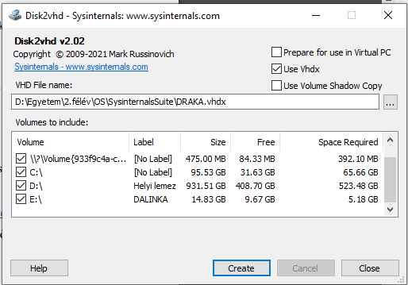**a,**

Megmutatja melyik meghajtón mennyi hely van.

**b,**

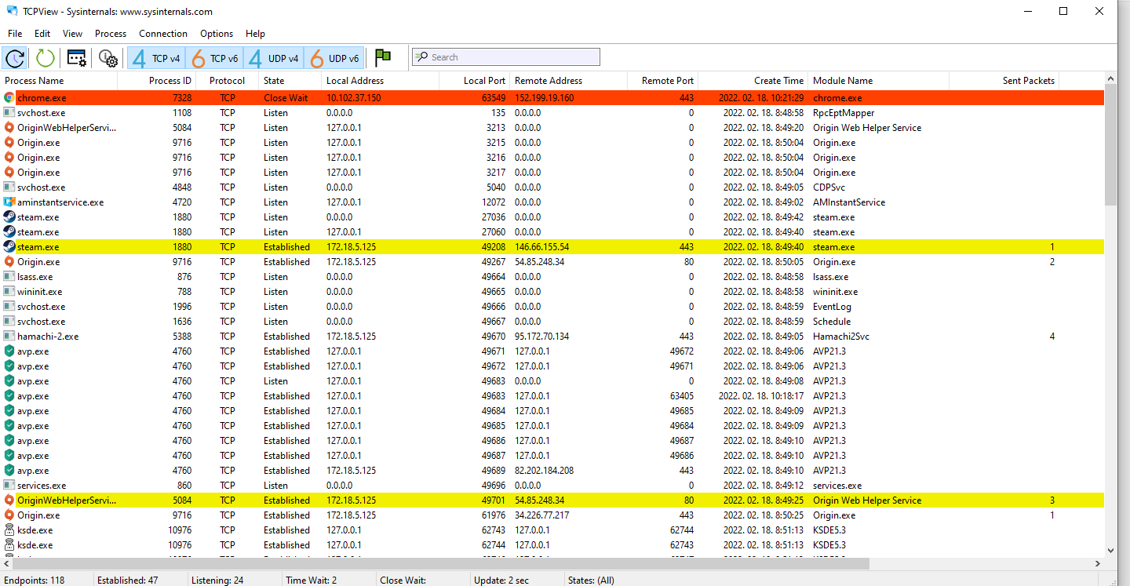

Megmutatja, hogy milyen alkalmazások használják a hálózatot, és egyéb információkat

**c,**

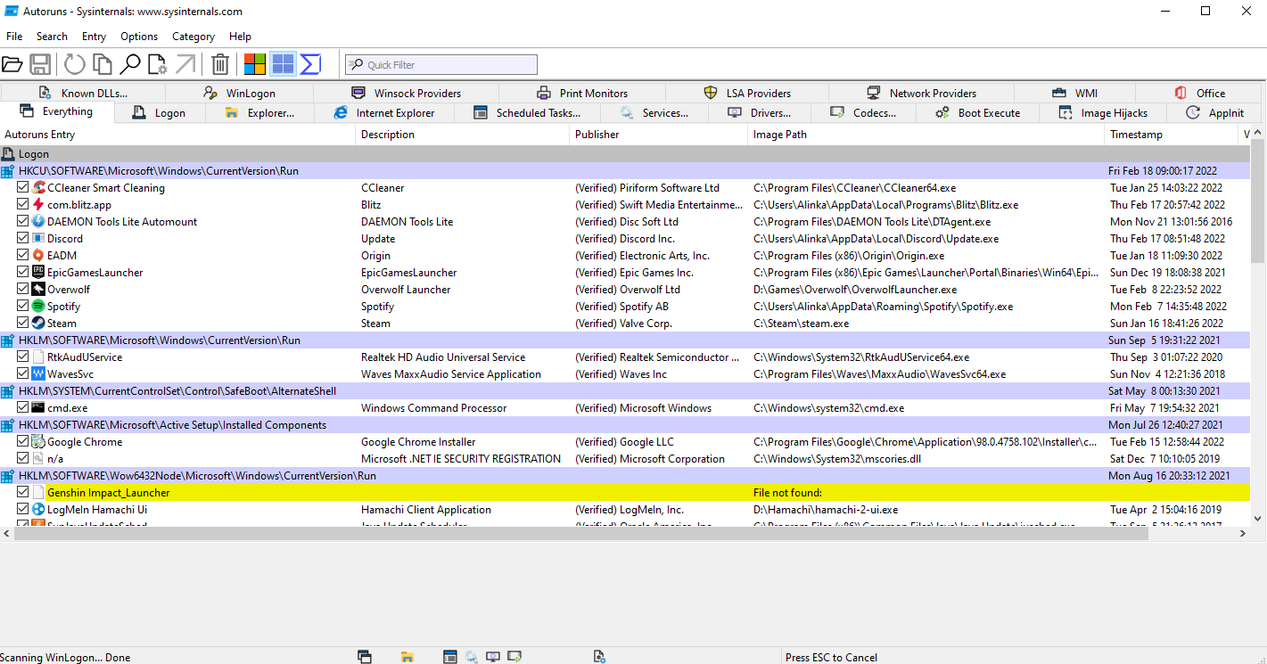

Kilistázza az éppen futó programokat és processeket, és egyéb információkat.

**d,**

Nem tudom, mert nem lehet futtatni

**e,**

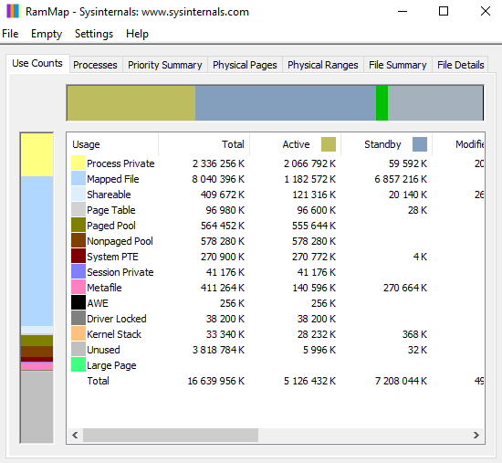

Megmutatja a RAM használtságot

**3.feladat**

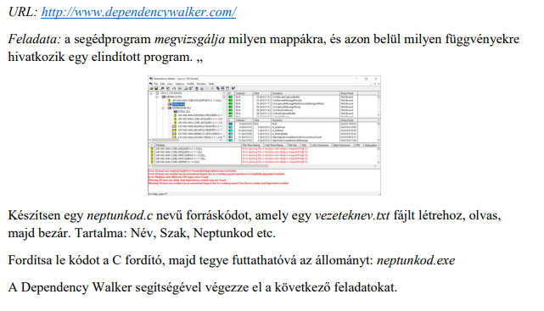

**Megvalósítás**

A program nem futtatható Windows 10-en, illetve nem tanultuk hogyan kell .exe file-t készíteni, így a feladat megvalósítása több szempontból is akadályozva van.